**ĐẠI HỌC QUỐC GIA THÀNH PHỐ HỒ CHÍ MINH**

**TRƯỜNG ĐẠI HỌC KHOA HỌC TỰ NHIÊN**

**KHOA CÔNG NGHỆ THÔNG TIN**





**FIT TRACK**

**Ứng dụng tính toán và theo dõi dinh dưỡng & vận động cá nhân**

**(Personal Nutrition & Activity Tracker)**

Thành Phố Hồ Chí Minh – 06/2025

**MỤC LỤC**

**I. Đăng nhập 4**

**II. Đăng ký và làm khảo sát 5**

**III. Ghi nhật ký calo hấp thụ và tiêu hao 6**

**IV. Thống kê 11**

**V. User profile 12**

**VI. AI tìm kiếm món ăn phù hợp 13**

**THÔNG TIN THÀNH VIÊN**

|  |  |  |
| --- | --- | --- |
| MSSV | Họ Và Tên | Email |
| 20120626 | Phạm Khánh Hoàng Việt | phamviet12092002@gmail.com |
| 20120627 | Hoàng Vinh | vinhtenbivn@gmail.com |
| 21120093 | Trần Anh Kiệt | anhkiet07012003@gmail.com |
| 21120525 | Cao Nhật Phong | 21120525@student.hcmus.edu.vn |
| 21120540 | Trần Tôn Bửu Quang | buuquang102@gmail.com |
| 21120543 | Nguyễn Đặng Quốc | ndquocstudy@gmail.com |
| 21120560 | Nguyễn Đức Thiện | ndtkhtnk21@gmail.com |
| 21120585 | Lê Anh Tú | cubeaholic03@gmail.com |
| 21120596 | Trần Đoàn Thanh Vinh | thanhvinh.htn2020@gmail.com |

# Đăng nhập

Gồm màn hình giới thiệu, cho phép đăng nhập tài khoản hệ thống hoặc sử dụng bên thứ 3 như Google, Facebook.

**Prototype**

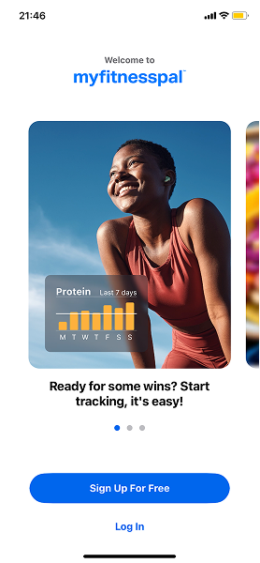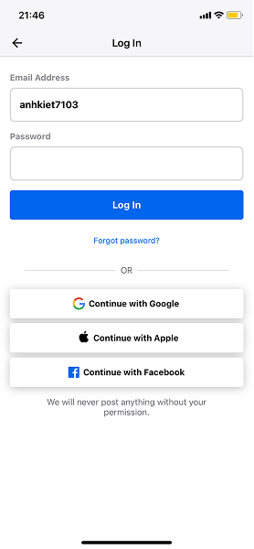

**Giao diện hoàn thành**

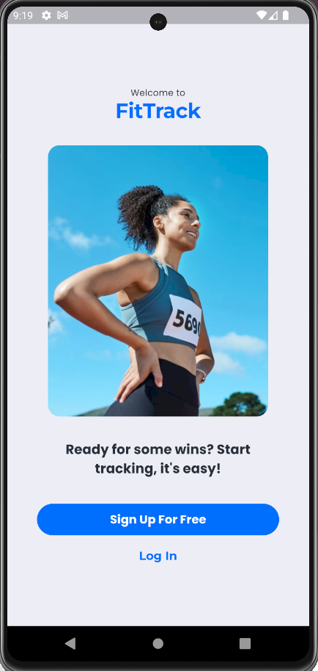 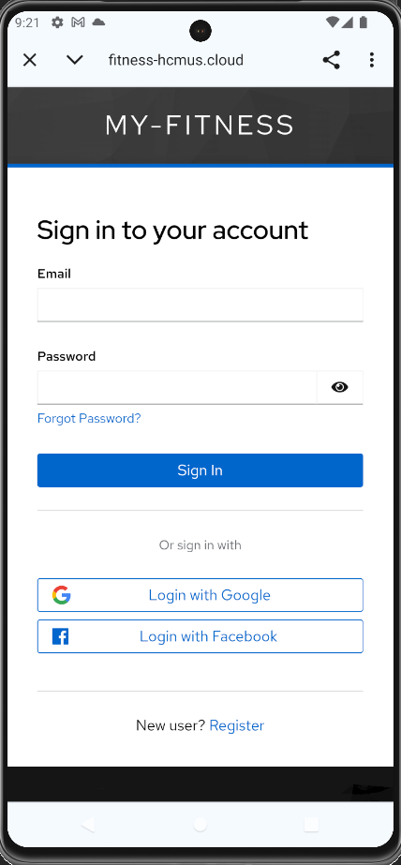

# Đăng ký và làm khảo sát

Người dùng làm khảo sát để đăng ký tài khoản. Người dùng cung cấp các thông tin cá nhân liên quan đến sức khoẻ như cân nặng, chiều cao, cường độ vận động hàng ngày, mục tiêu mong muốn (tăng cân, giảm cân, sống healthy)… Dựa vào đây, app phân tích và cung cấp mức dinh dưỡng cần mỗi bữa ăn hàng ngày và cho cả 1 ngày, phục vụ cho mục tiêu người dùng đặt ra.

Người dùng có 2 phương án, hoặc chọn bên thứ 3 đăng ký hoặc chọn thực hiện survey và đăng ký tài khoản hệ thống.

**Prototype**

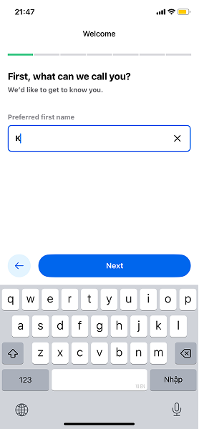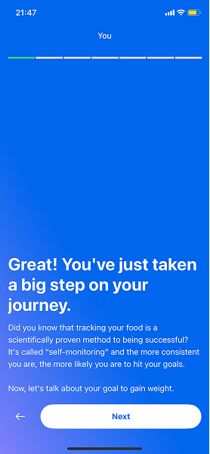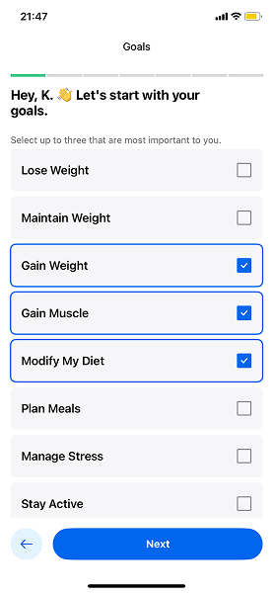

**Giao diện hoàn thành**

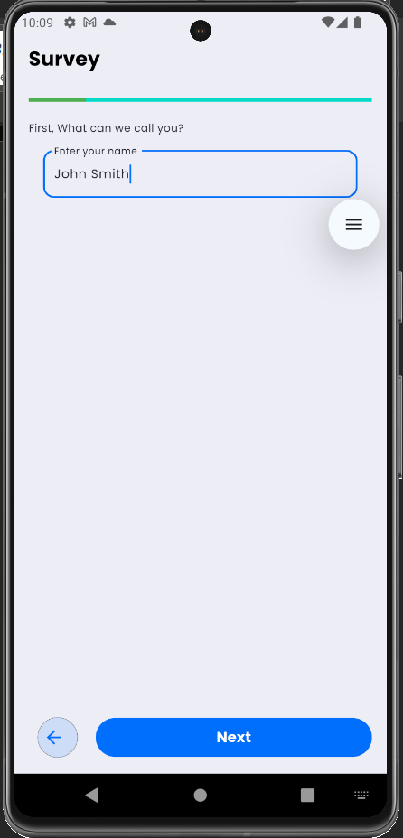 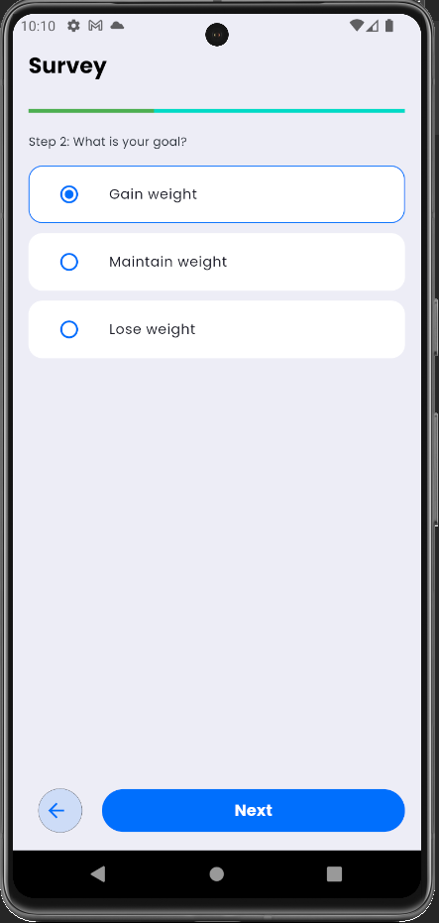 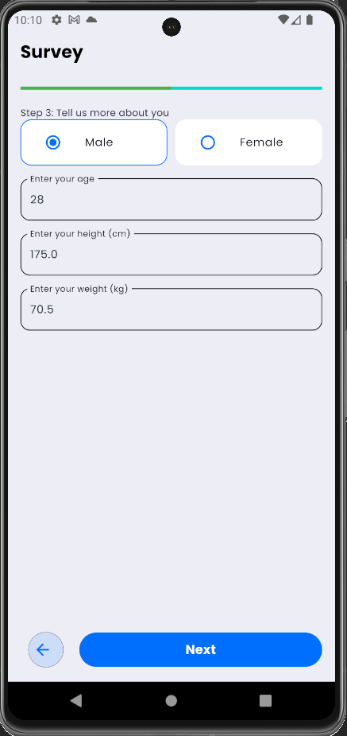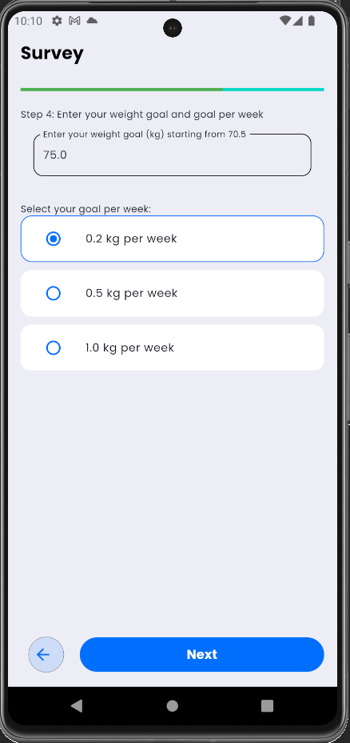 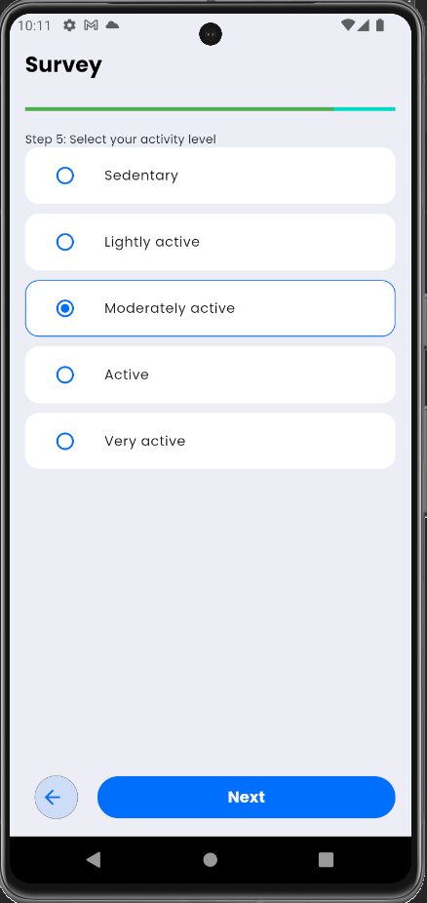 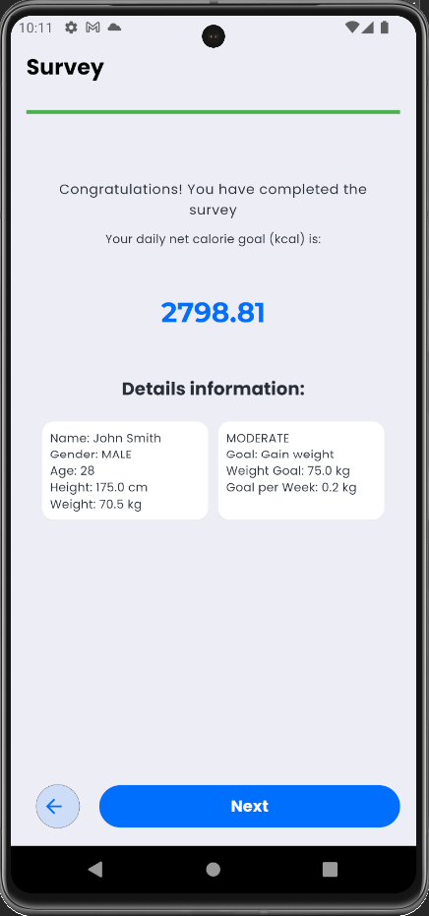

# Ghi nhật ký calo hấp thụ và tiêu hao

Ở tab diary, người dùng thấy được màn hình thể hiện nhật ký các bữa ăn, các món ăn tiêu thụ cũng như các hoạt động của người dùng trong 1 ngày cụ thể. Đây là màn hình ghi lại nhật ký tiêu hao, hấp thụ dinh dưỡng của người dùng thông qua các món đã ăn và các hoạt động đã làm.

Người dùng có thể chọn 1 ngày bất kỳ để ghi nhật ký, như ngày hôm qua, ngày hôm kia hoặc thậm chí là trong tương lai. Mục tiêu là giúp cho người dùng tính toán được mức độ dinh dưỡng của bản thân hàng ngày, so sánh với mức dinh dưỡng mục tiêu, tạo động lực duy trì, sống có kế hoạch và sống healthy.

**Prototype**

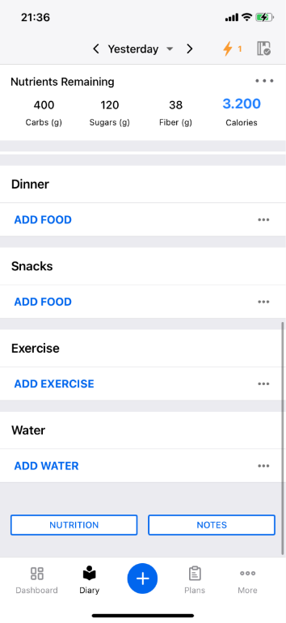 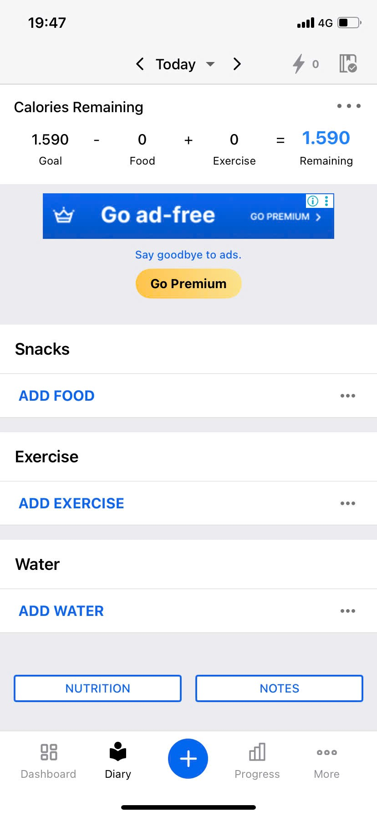

**Giao diện hoàn thành**

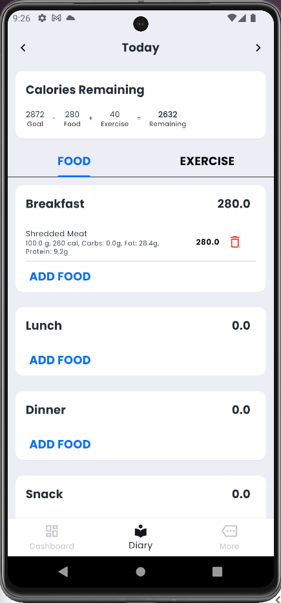 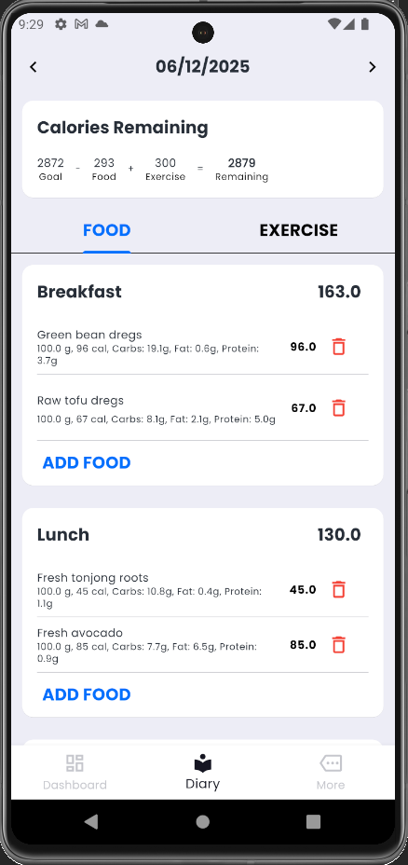 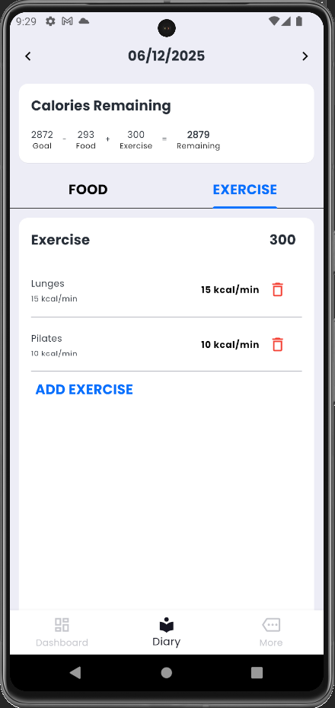

Hệ thống cung cấp đa dạng cách để tổ chức món ăn, như meals, foods, recipes, … Giúp dễ dàng chọn lựa, tìm kiếm các món thực tế đã ăn và tương ứng cho ra lượng dinh dưỡng đã nạp vào.

**Prototype**

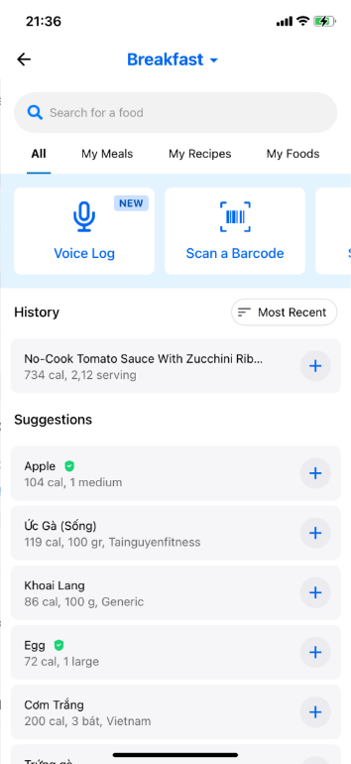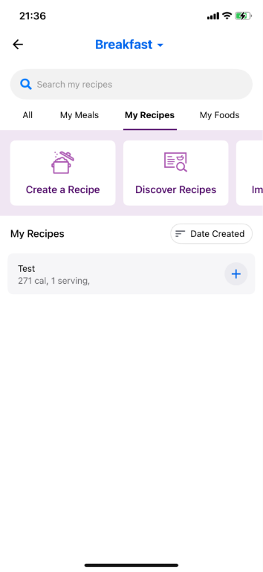

**Giao diện hoàn thành**

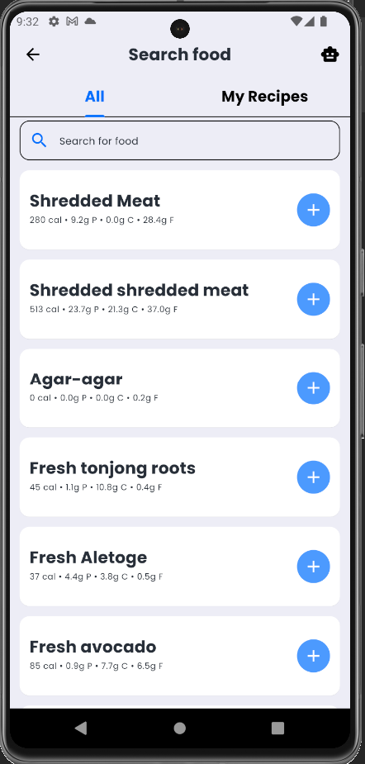 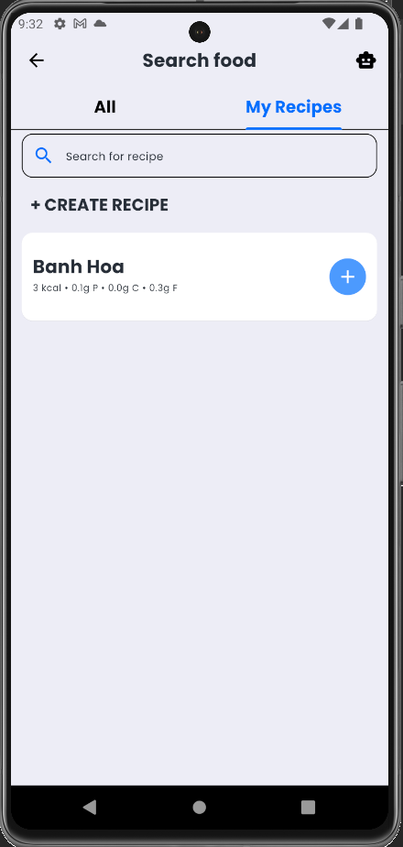

Hệ thống cũng cung cấp đa dạng thể loại bài tập và ngoài ra người dùng vẫn có thể tạo những bài tập riêng phù hợp với mình.

**Prototype**

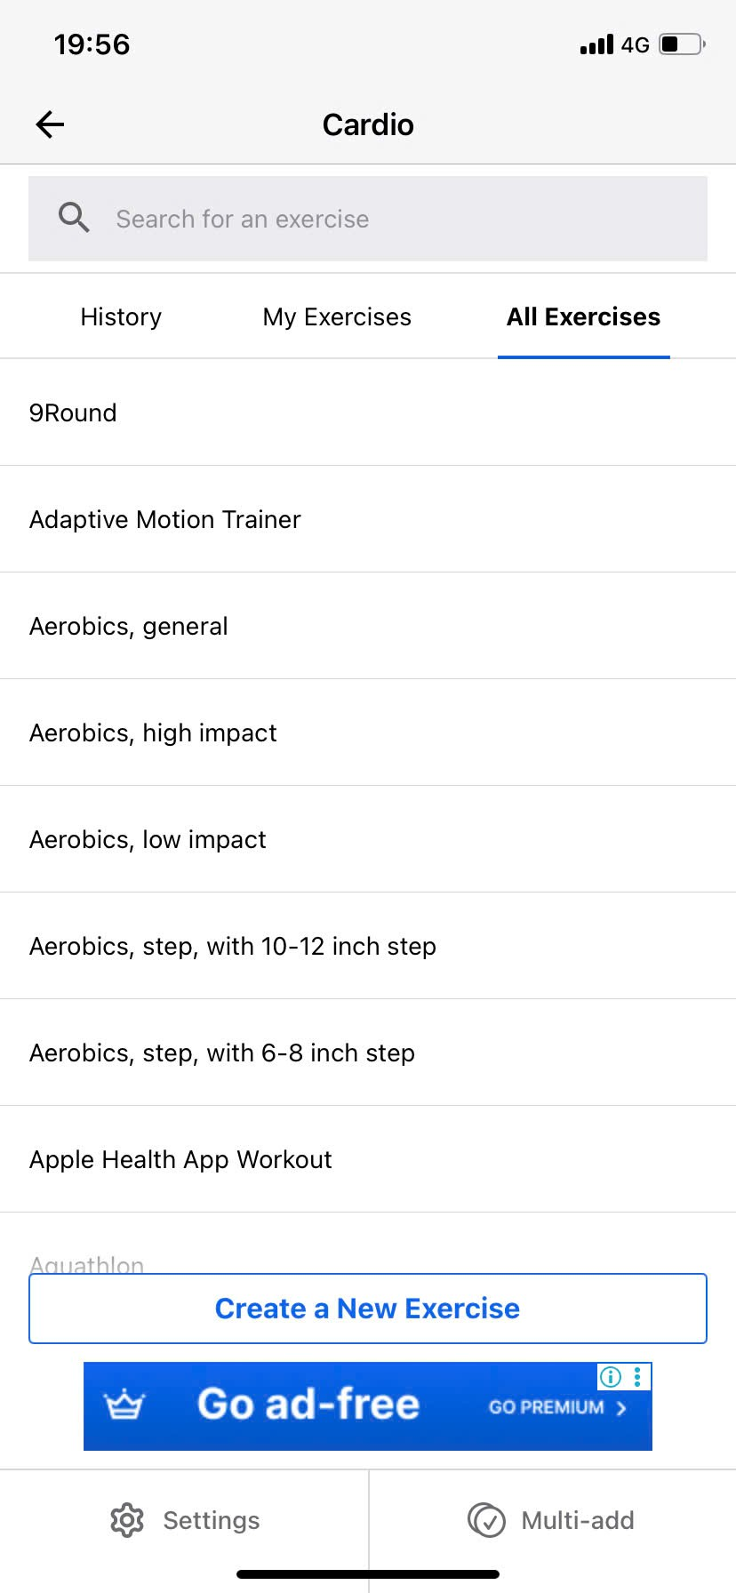 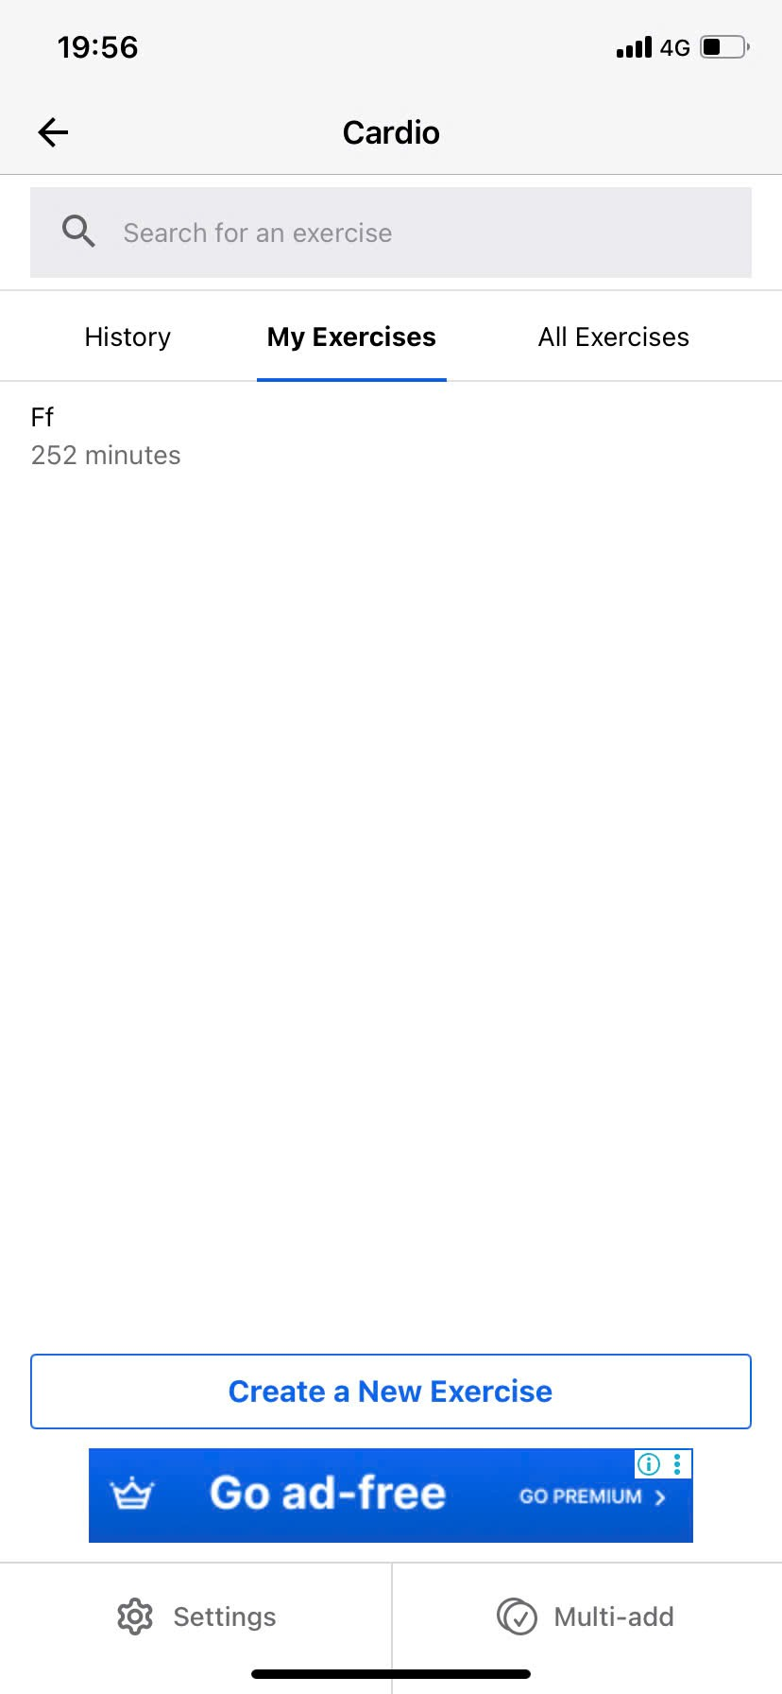

**Giao diện hoàn thành**

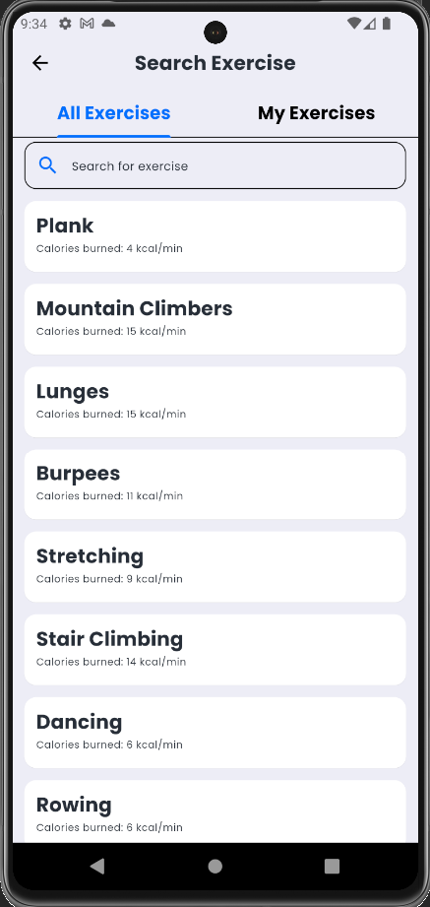 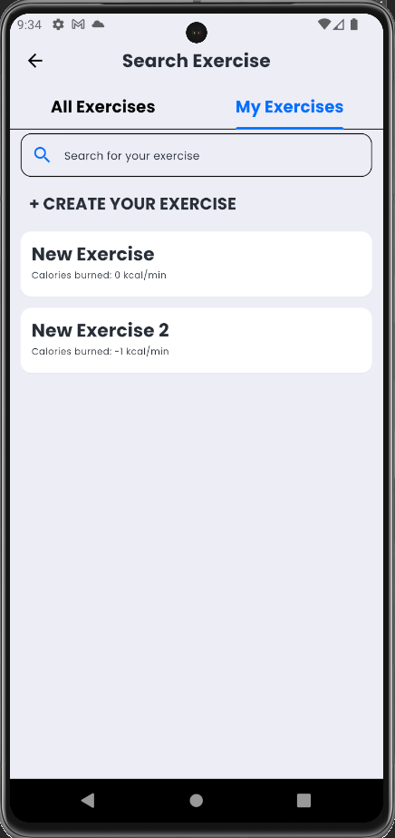

Người dùng khi chọn ADD FOOD hoặc ADD EXERCISE sẽ được điều hướng đến màn hình các món ăn, tích chọn thêm vào (dấu +) sẽ thêm các món ăn trong bữa ăn cụ thể (sáng / trưa / chiều / nhẹ) hoặc thêm các bài tập trong ngày đã chọn.

**Prototype**

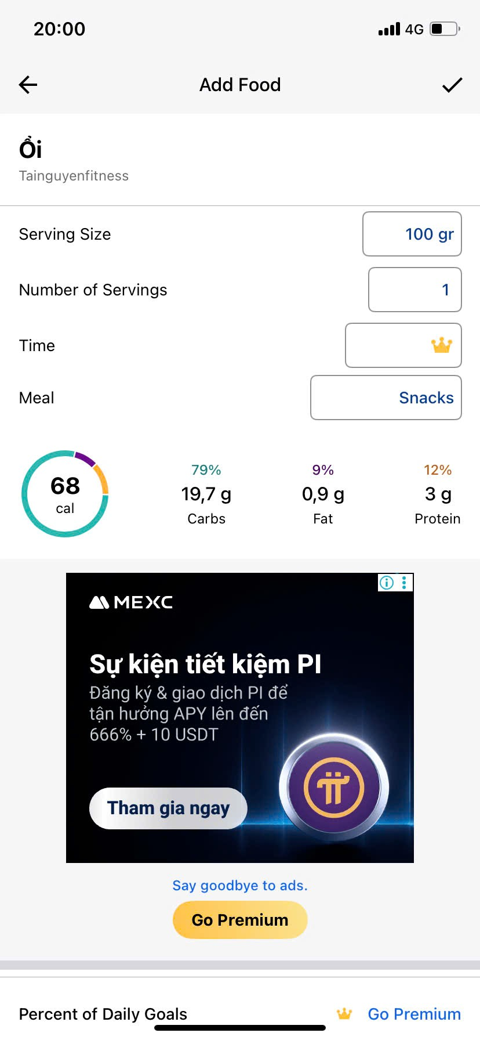 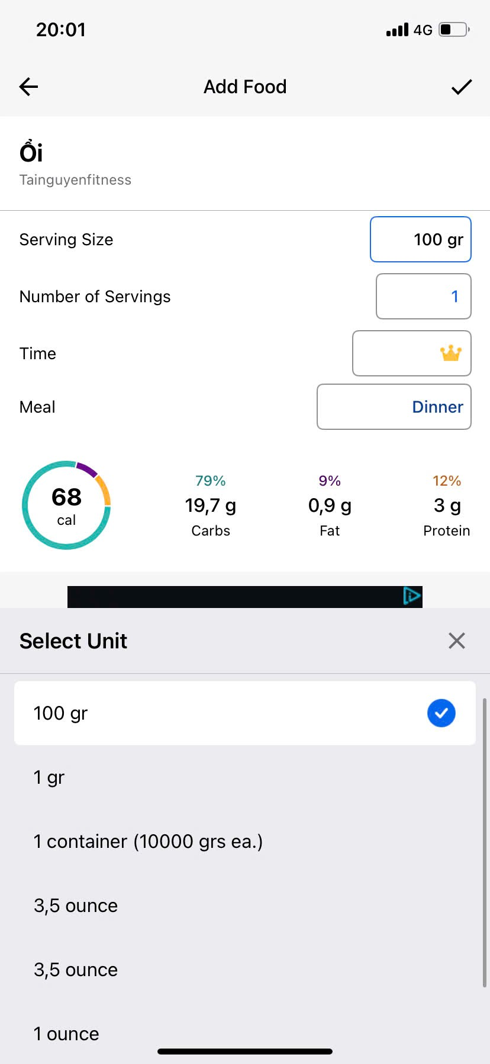 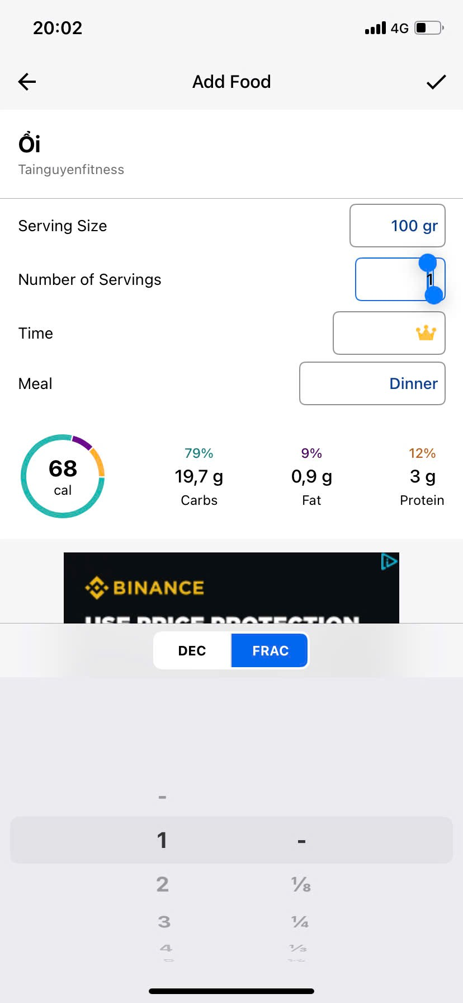 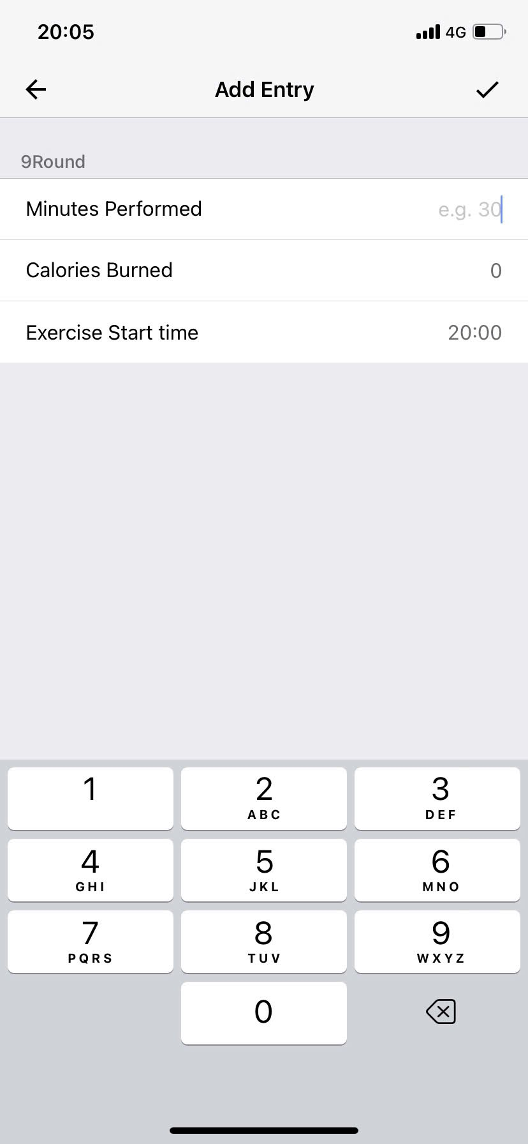

**Giao diện hoàn thành**

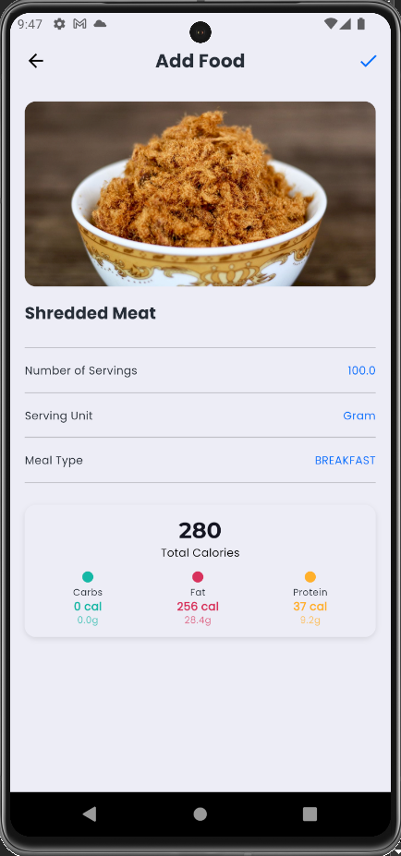 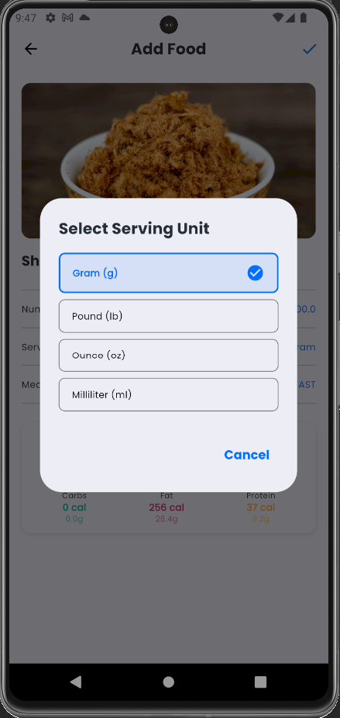 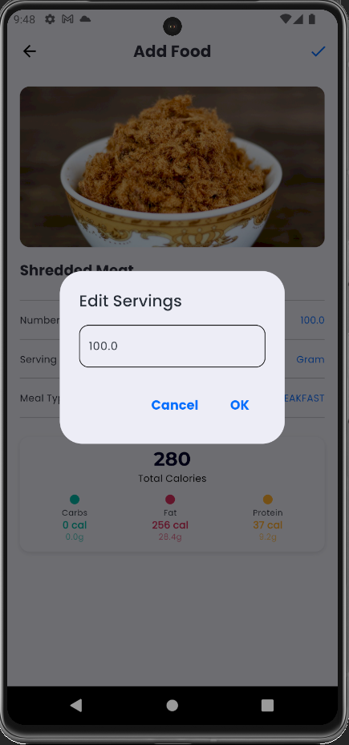

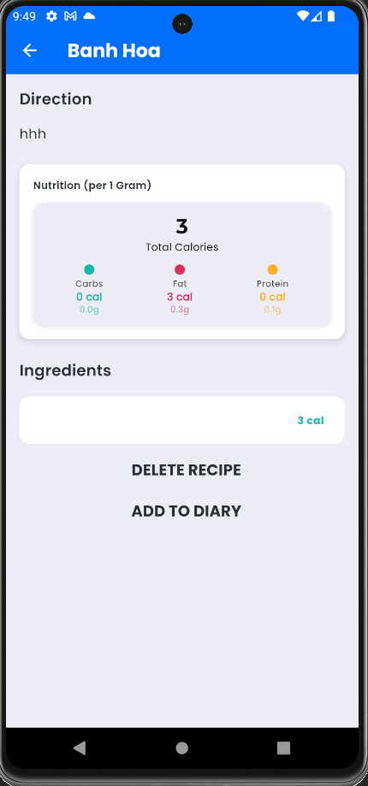 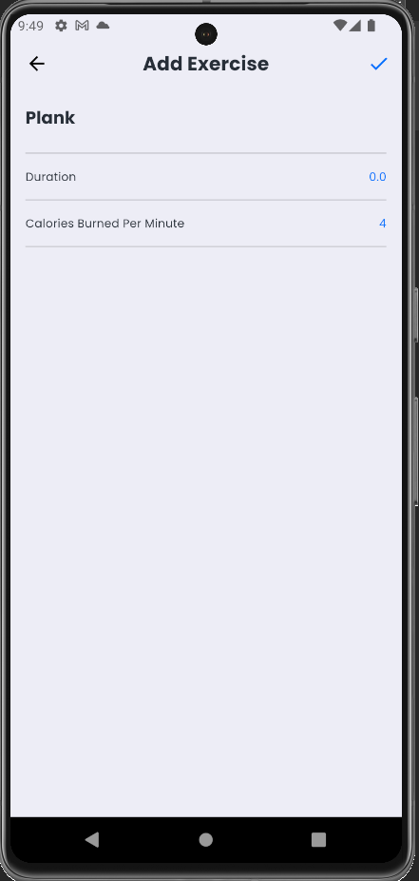 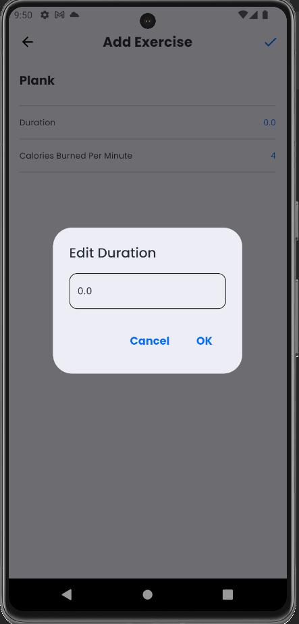

Sau khi đã chọn xong, người dùng sẽ trở lại màn hình nhật ký, quan sát được lượng dinh dưỡng (calo) cần nạp thêm trong ngày. Ngoài ra còn xem được lưỡng dinh dưỡng đã nạp trong bữa ăn đó.

# Thống kê

Cho phép người dùng theo dõi được biểu đồ dinh dưỡng, sự ảnh hưởng lên cơ thể của app. Qua đó cho phép thấy được sự ích lợi app mang lại.

**Prototype**

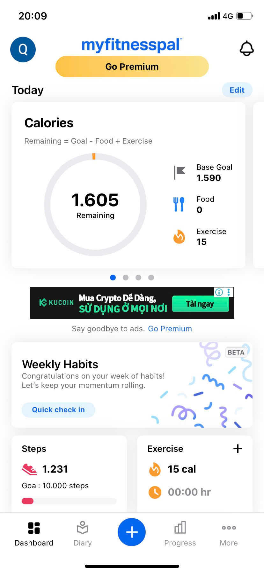 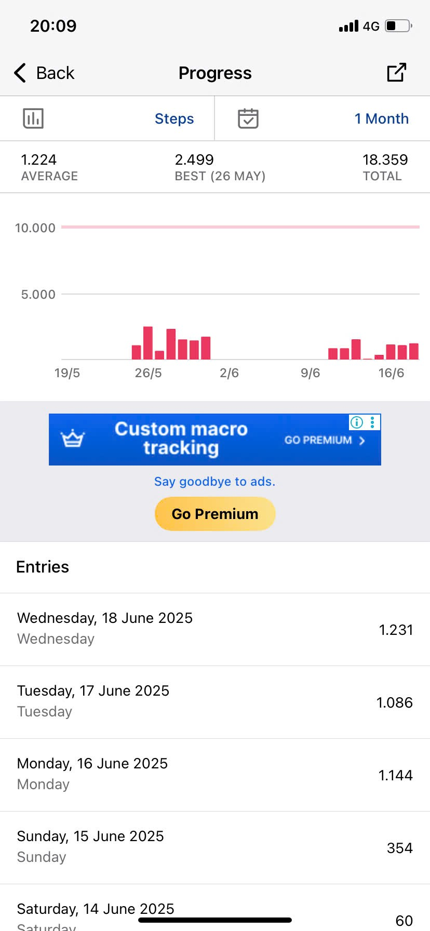 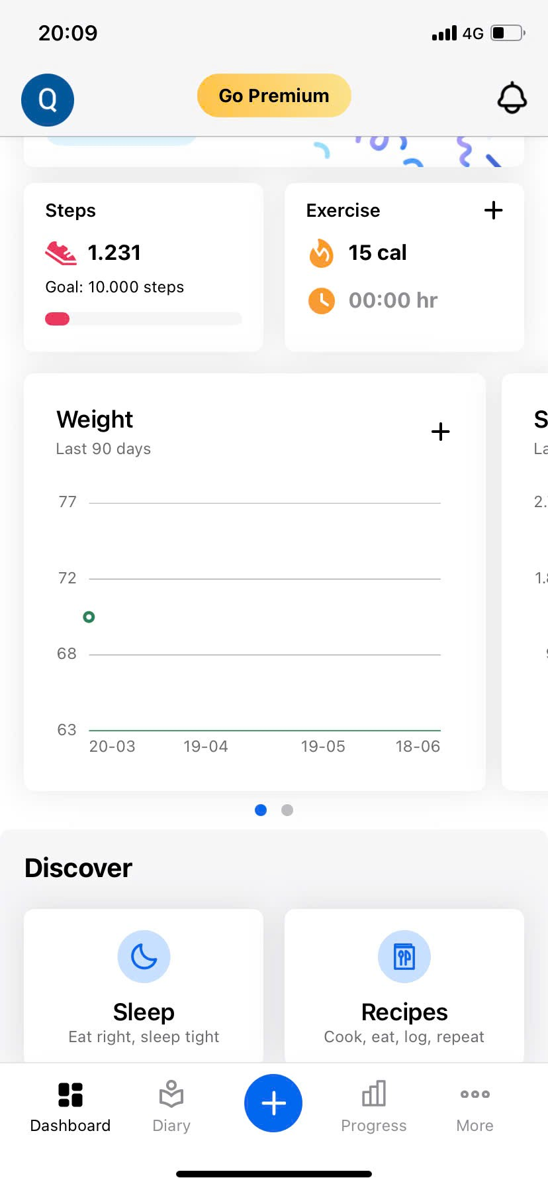

**Giao diện hoàn thành**

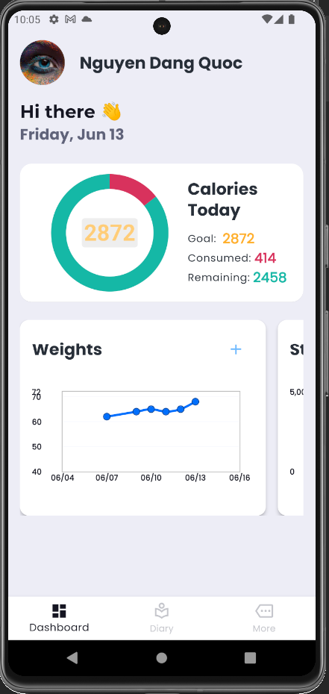 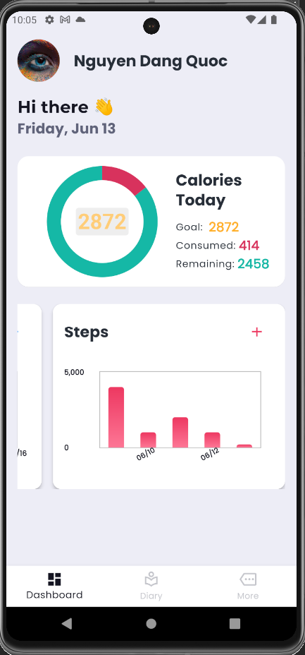

# User profile

**Prototype**

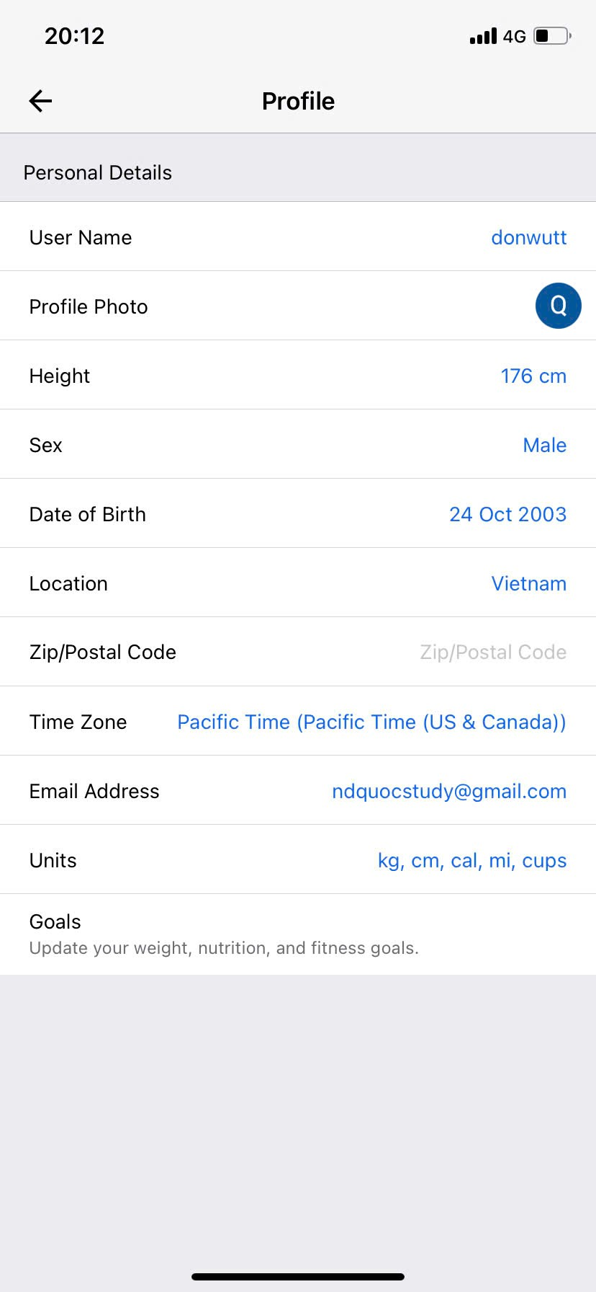 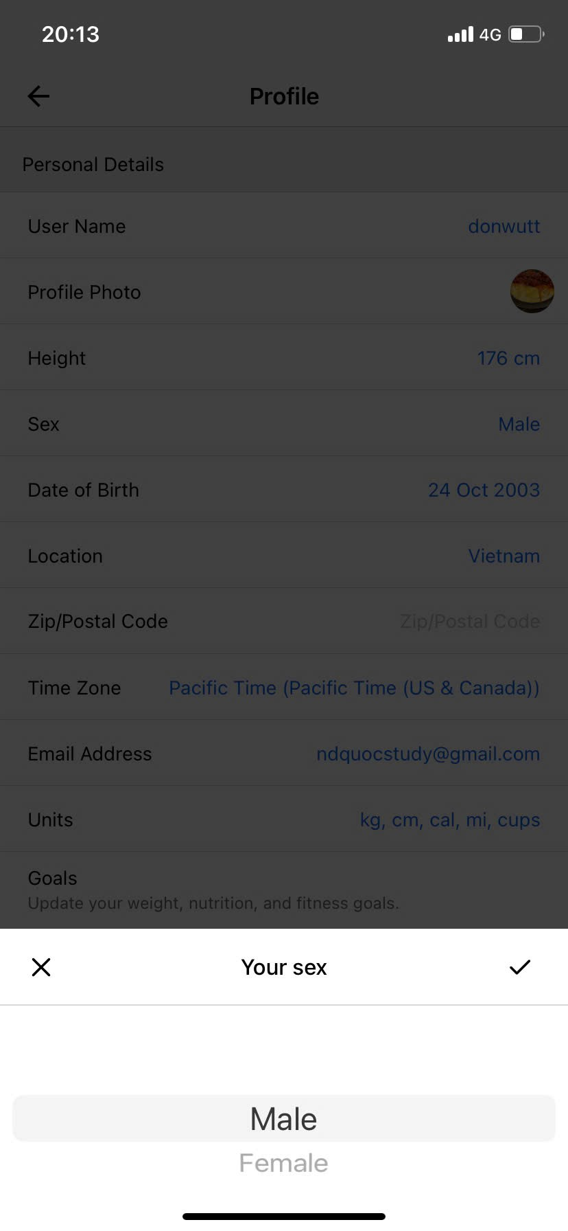

**Giao diện hoàn thành**

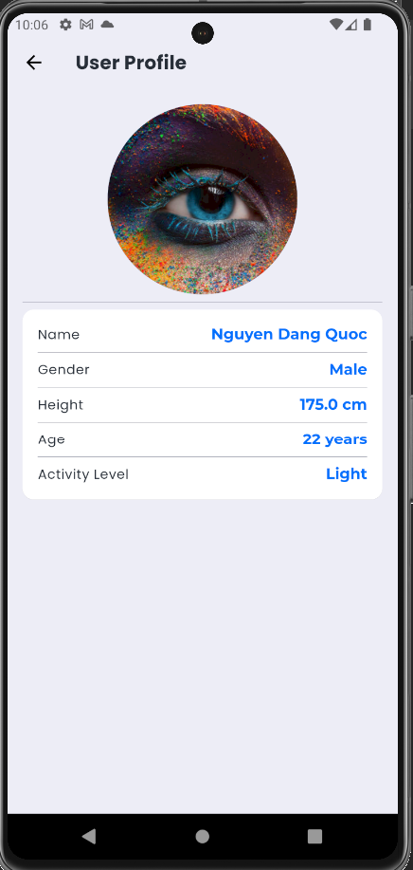 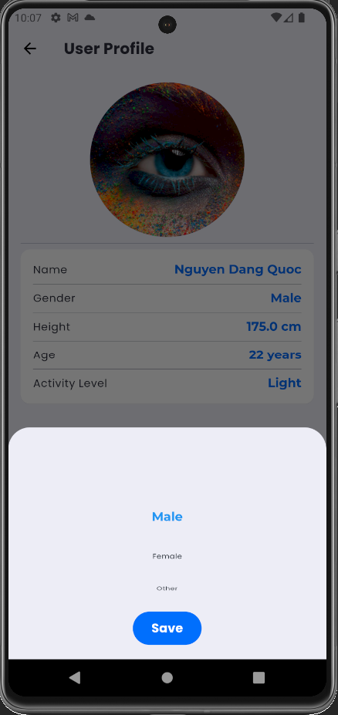 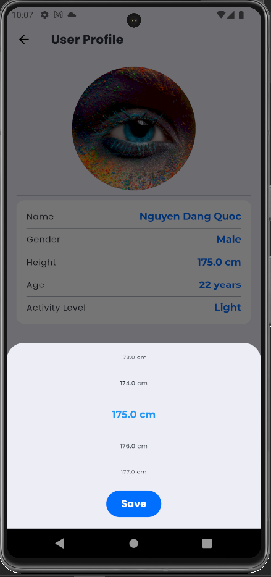

# AI tìm kiếm món ăn phù hợp

Cho phép người dùng tìm món ăn yêu mô tả, AI sẽ gợi ý những món ăn phù hợp với người dùng

**Giao diện hoàn thành**

